**Práctica 1 – Herramientas de Desarrollo y VCS**

1. Principales características de BitBucket.

* Permite la integración de Jira y Trello, manteniendo los proyectos organizados.
* Repositorios privados ilimitados gratuitos.
* Entrega continúa incorporada. Cree, pruebe e implemente con CI / CD integrado.
* Podrá ver en tiempo real cualquier problema de seguridad en el código.
* Tiene un sistema de administración de usuarios: restrinja y dé acceso a determinados usuarios a los proyectos.
* Bitbucket es personalizable.

1. Definición de los siguientes conceptos de BitBucket.

Team: Equipo que permite colaborar y administrar múltiples proyectos, repositorios y usuarios.

Workspace: es donde creara repositorios, colaborara en su código y organizara diferentes flujos de trabajo.

Project: Agrupa y organiza los repositorios para que sea mas fácil buscarlos

Repository: Es una herramienta de gestión organizativa que ofrece una visión transparente en el proceso de flujo de trabajo del desarrollo de software

1. Captura de pantalla inciso vi.

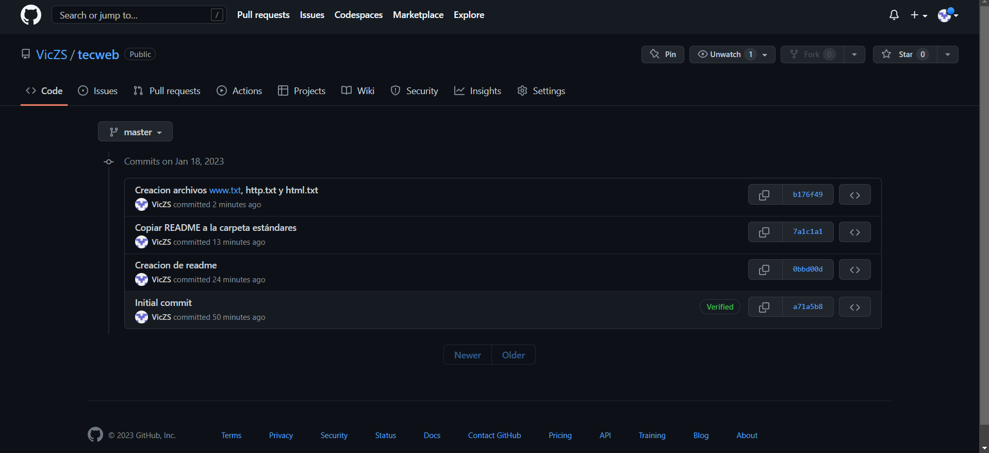

1. Captura de pantalla inciso xi.

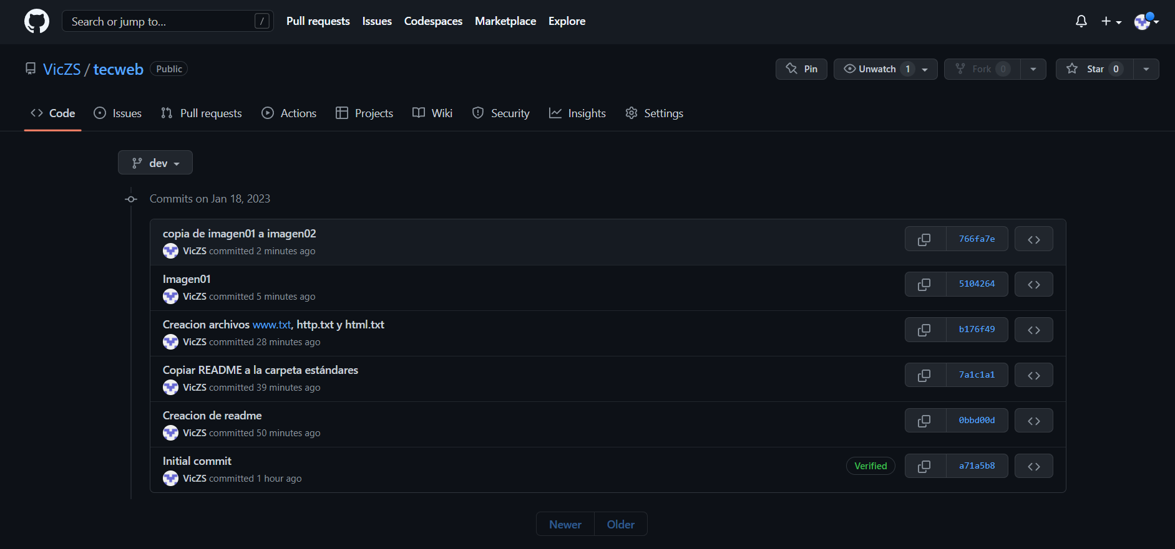

1. Captura de pantalla inciso xv.

